Οδηγίες για τη Διεξαγωγή Εξέτασης

Μητρώο Δικηγόρων Νομικής Καθοδήγησης

Περιεχόμενα

1. Είσοδος στην Πλατφόρμα 2
2. Σύνδεση Χρήστη 2
3. Ανακατεύθυνση στη Σελίδα Σύνδεσης του ιστότοπου της Ολομέλειας Δικηγορικών Συλλόγων Ελλάδος 3
4. 1^{η} Εισαγωγική Σελίδα Εκπαίδευσης 3
5. 2^{η} Εισαγωγική Σελίδα Εκπαίδευσης 4
6. Σελίδα Εισόδου Εξέτασης 5
7. Σελίδα Εξέτασης 5
8. Περιήγηση στις Ερωτήσεις 7
9. Ολοκλήρωση Απαντήσεων 8
10. Οριστική Υποβολή 9
11. Σελίδα Αποτελεσμάτων Εξέτασης 9
12. Σωστές Απαντήσεις 11
13. Δοκιμαστική Εξέταση 11
14. Σημαντικές πληροφορίες 12
15. Συχνές Ερωτήσεις (Q&A) 13

Είσοδος στην Πλατφόρμα
Πατάμε το κουμπί «Σύνδεση» πάνω δεξιά.
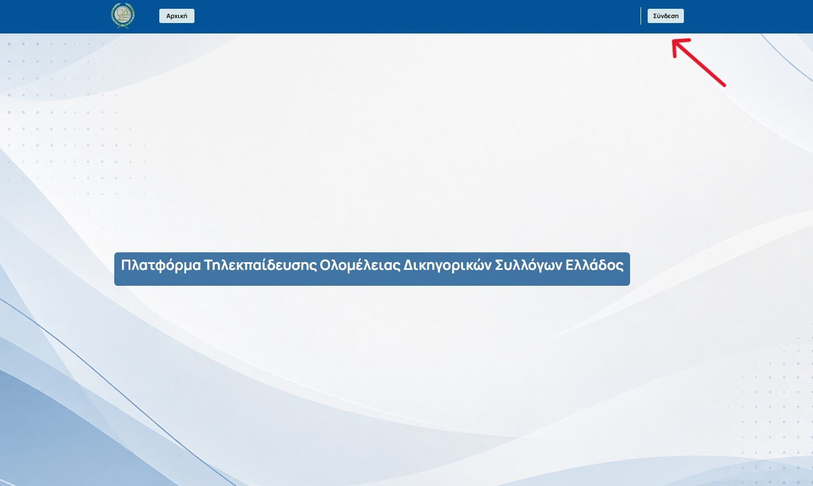
Εικόνα 1: Αρχική Σελίδα Εκπαιδευτικής Πλατφόρμας

Σύνδεση Χρήστη
Επιλέγουμε το κουμπί «Σύνδεση χρηστών».
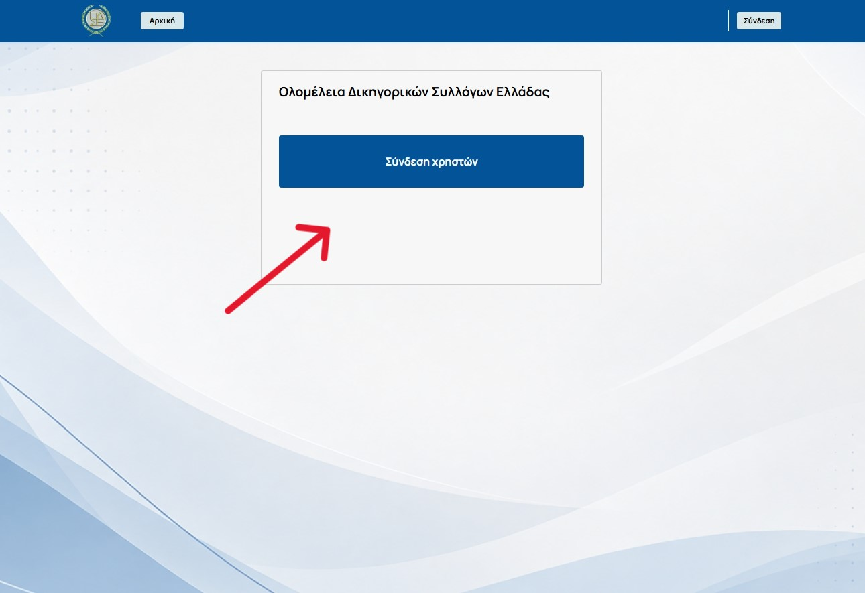
Εικόνα 2: Σελίδα Σύνδεσης Χρηστών

Ανακατεύθυνση στη Σελίδα Σύνδεσης του ιστότοπου της Ολομέλειας Δικηγορικών Συλλόγων Ελλάδος
Εισάγουμε username και password και επιλέγουμε «Log In».
Σε περίπτωση που έχουμε ξεχάσει το password επιλέγουμε «Forgot Password» και ακολουθούμε τις οδηγίες.
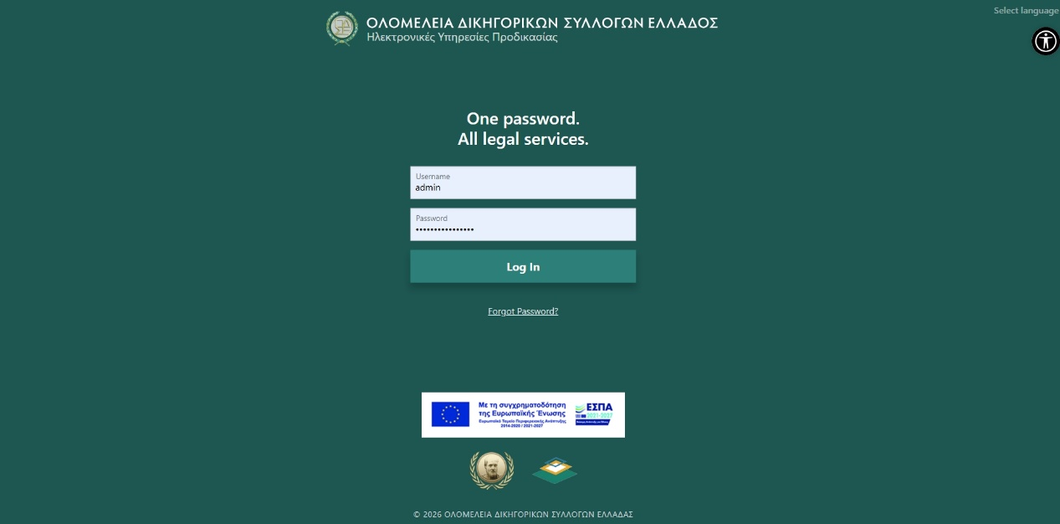
Εικόνα 3: Σελίδα Εισόδου Ολομέλειας Δικηγορικών Συλλόγων Ελλάδος

1^{η} Εισαγωγική Σελίδα Εκπαίδευσης
Επιλέγουμε: «Εξέταση – Μητρώο Δικηγόρων Νομικής Καθοδήγησης»
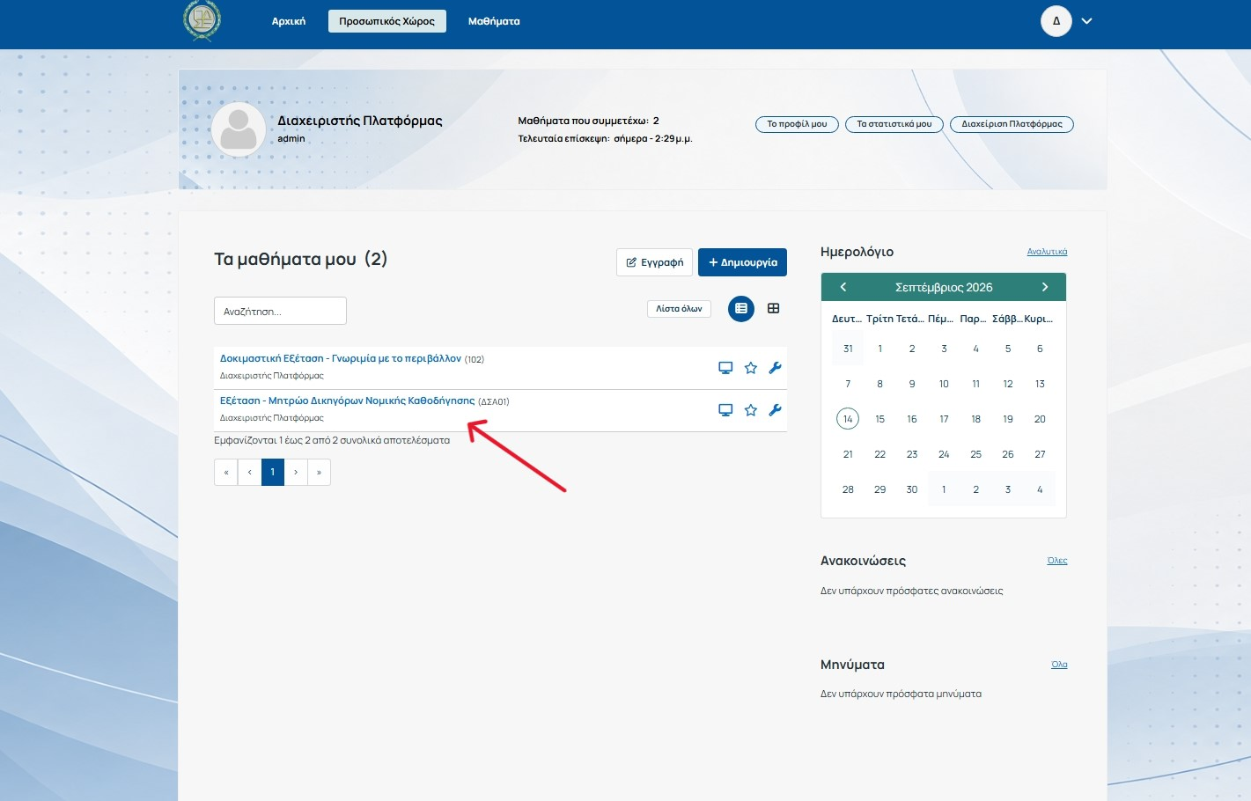
Εικόνα 4: 1^{η} Εισαγωγική Σελίδα Εξέτασης

2^{η} Εισαγωγική Σελίδα Εκπαίδευσης
Επιλέγουμε: «Εξέταση - Μητρώο Δικηγόρων Νομικής Καθοδήγησης»
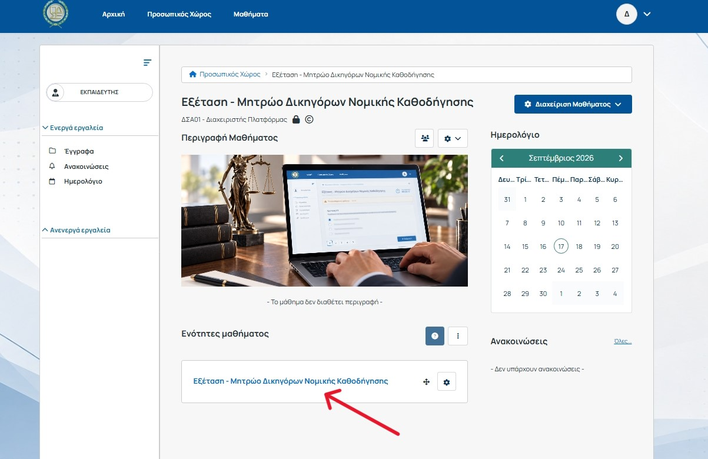
Εικόνα 5: 2^{η} Εισαγωγική Σελίδα Εξέτασης

Σελίδα Εισόδου Εξέτασης
Επιλέγουμε: «Εξέταση - Μητρώο Δικηγόρων Νομικής Καθοδήγησης»
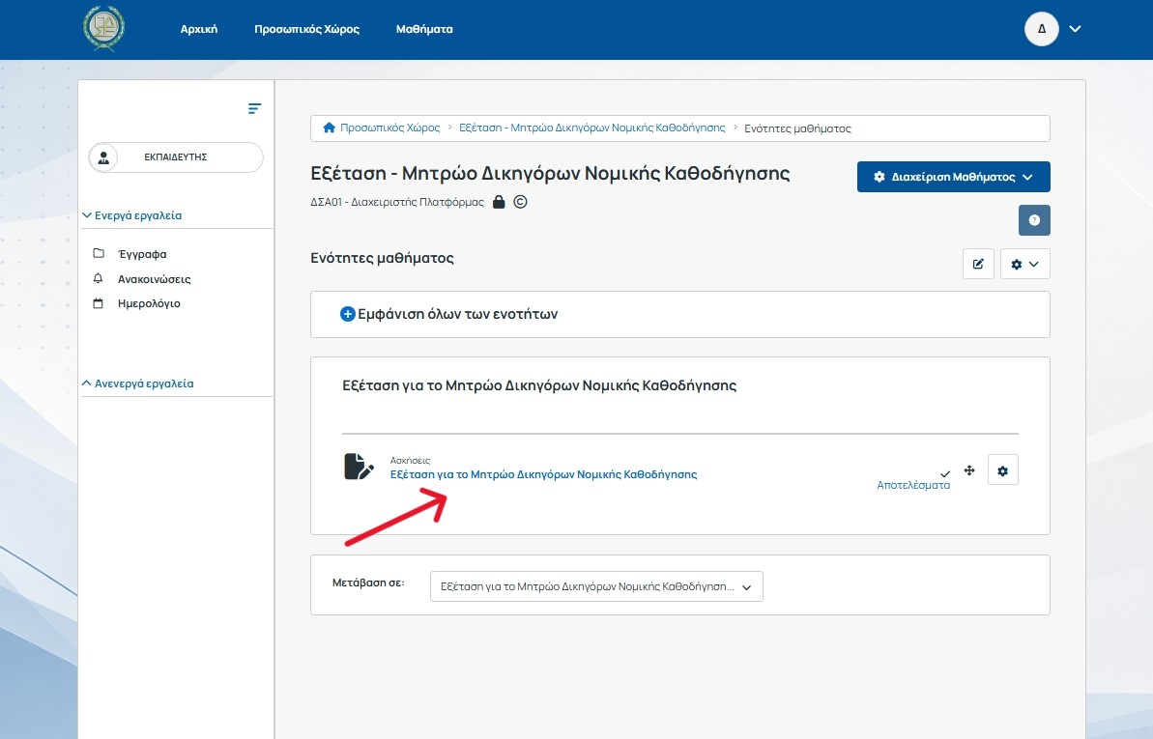
Εικόνα 6: Σελίδα Εισόδου για την Εξέταση

Σελίδα Εξέτασης
Διαβάζουμε προσεκτικά την ερώτηση και κάνουμε κλικ μέσα στον κύκλο της σωστής απάντησης.
Σε περίπτωση που θέλουμε να επιλέξουμε διαφορετική απάντηση, κάνουμε κλικ σε διαφορετικό κύκλο και η απάντησή μας αλλάζει.
Όταν έχουμε ολοκληρώσει την απάντησή μας και θέλουμε να προχωρήσουμε στην επόμενη ερώτηση, επιλέγουμε το κουμπί «Επόμενο» κάτω δεξιά.
ΠΡΟΣΟΧΗ: Δεν πατάμε το κουμπί «Οριστική Υποβολή» που βρίσκεται από κάτω. Αυτό το επιλέγουμε μετά την ολοκλήρωση ολόκληρης της εξέτασης.
Στο πάνω μέρος της σελίδας εξέτασης μπορούμε να δούμε τον υπολειπόμενο χρόνο εξέτασης. (Συνολικός Χρόνος Εξέτασης: 30 λεπτά)
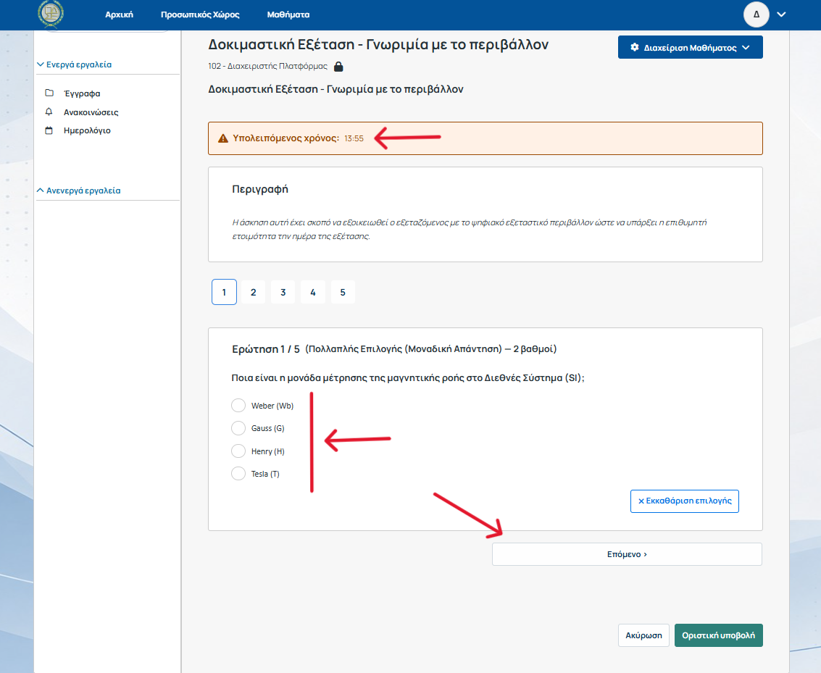
Εικόνα 7: Σελίδα Εξέτασης

Περιήγηση στις Ερωτήσεις
Ακριβώς πάνω από τις ερωτήσεις, μπορούμε να δούμε τους αριθμούς των ερωτήσεων. Πατώντας έναν αριθμό μπορούμε να μεταβούμε στην αντίστοιχη ερώτηση και με αυτόν τον τρόπο μπορούμε να τις απαντήσουμε με ανακατεμένη σειρά.
Οι αριθμοί των ερωτήσεων που έχουν απαντηθεί γίνονται μπλε.
Σε περίπτωση που θέλουμε να επιστρέψουμε σε μία ερώτηση και να αλλάξουμε την απάντησή μας, πατάμε τον αντίστοιχο αριθμό και μεταβαίνουμε στην ερώτηση.

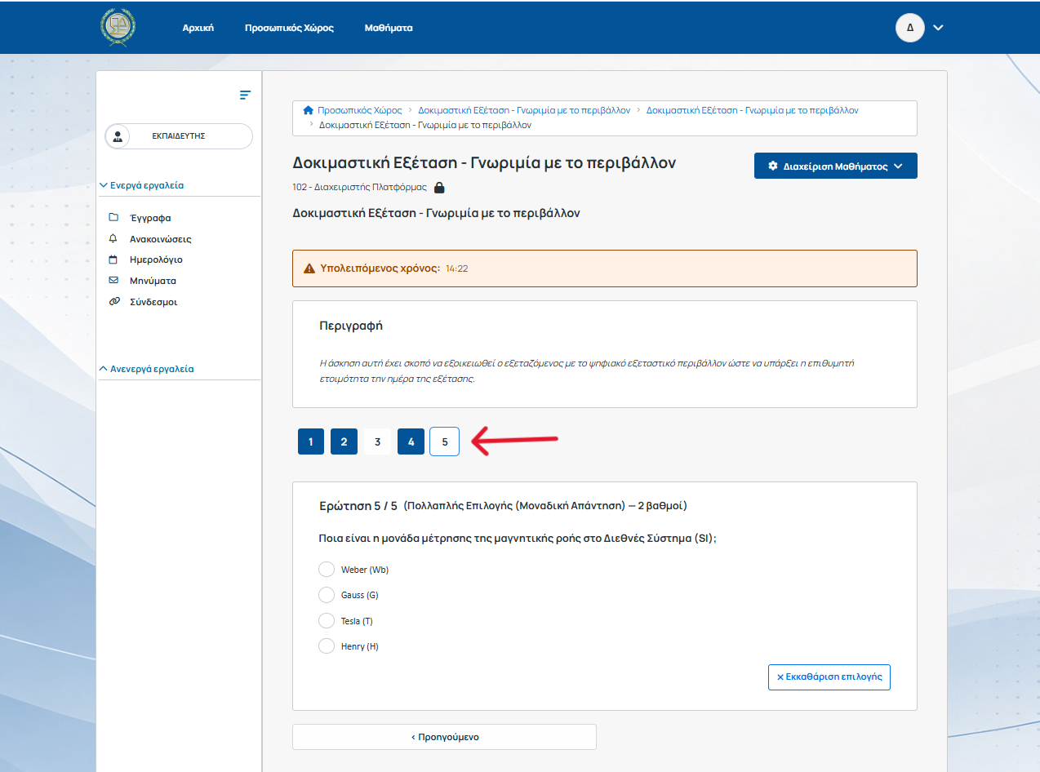
Εικόνα 8: Περιήγηση στις Ερωτήσεις

Ολοκλήρωση Απαντήσεων
Μόλις ολοκληρώσουμε την απάντηση όλων των ερωτήσεων (Σύνολο Ερωτήσεων Εξέτασης: 20), βεβαιωνόμαστε πως όλοι οι αριθμοί έχουν γίνει μπλε και πατάμε το κουμπί «Οριστική Υποβολή» κάτω δεξιά.
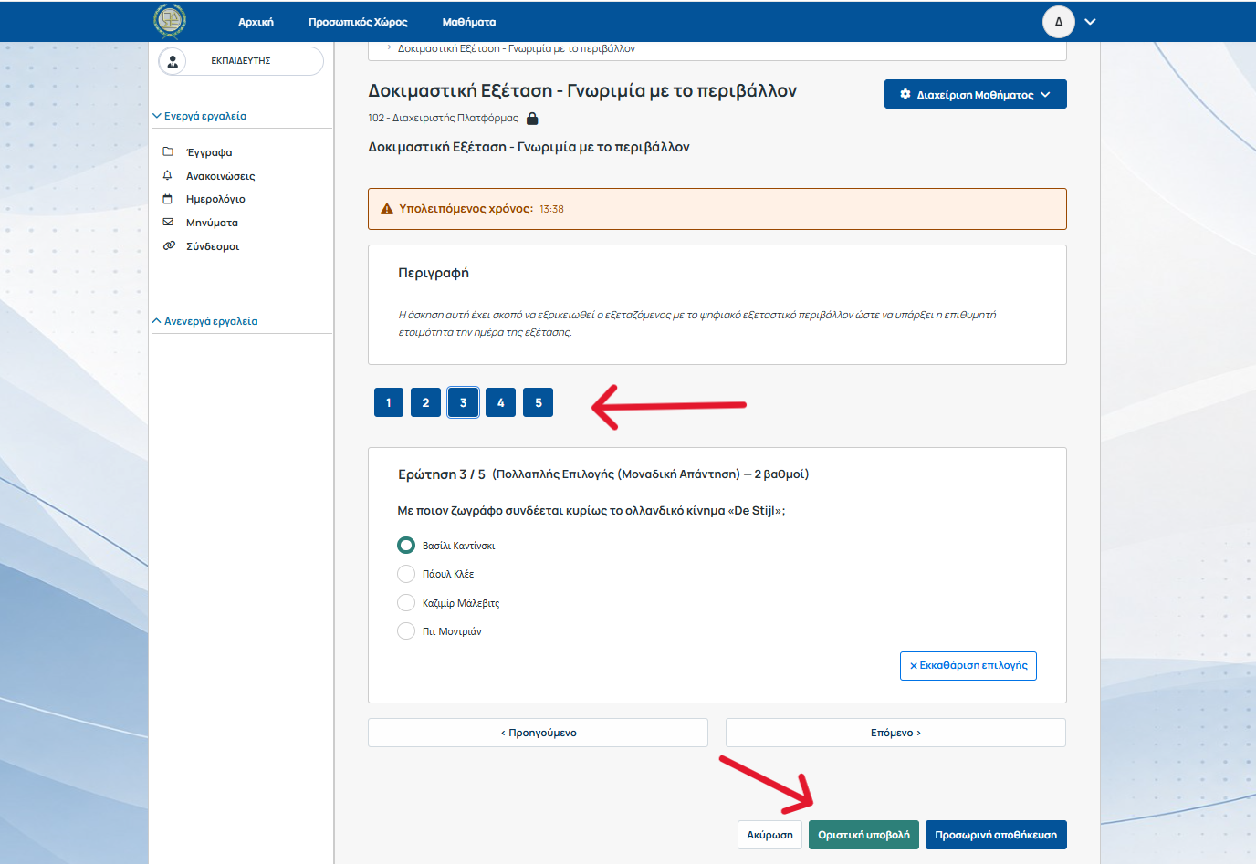
Εικόνα 9: Ολοκλήρωση Απαντήσεων

Οριστική Υποβολή
Επιλέγουμε το κουμπί «Οριστική Υποβολή».
ΠΡΟΣΟΧΗ: Μετά την οριστική υποβολή των απαντήσεων, δεν υπάρχει η δυνατότητα επιστροφής και επεξεργασίας τους.
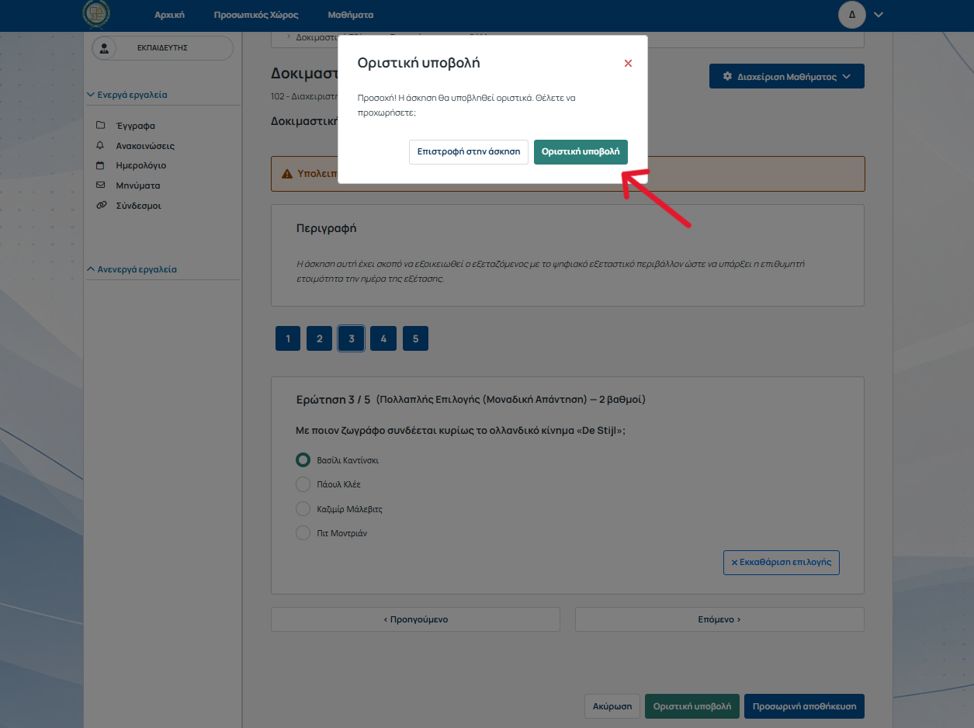
Εικόνα 10: Οριστική Υποβολή

Σελίδα Αποτελεσμάτων Εξέτασης
Αμέσως μετά την οριστική υποβολή των απαντήσεων, μεταβαίνουμε στη Σελίδα Αποτελεσμάτων Εξέτασης, όπου μπορούμε να δούμε εάν το αποτέλεσμα της εξέτασης είναι επιτυχές (Βάση επιτυχίας: 12/20) ή όχι, τη συνολική βαθμολογία, την ώρα έναρξης και τη διάρκεια εξέτασης.
Εάν οι απαντήσεις μας υποβληθούν οριστικά στο πέρας του χρόνου εξέτασης (30 λεπτά), τότε στη Σελίδα Αποτελεσμάτων Εξέτασης θα εμφανίζονται και οι σωστές απαντήσεις των ερωτήσεων.

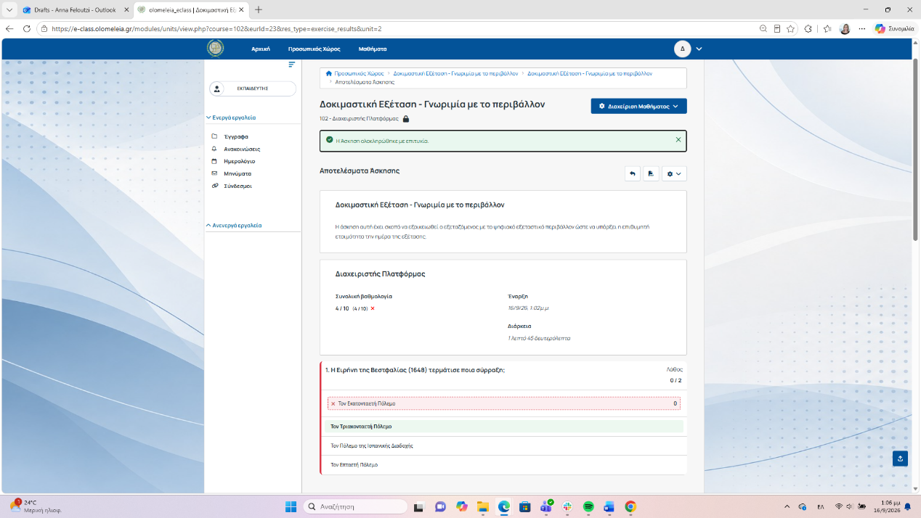
Εικόνα 11: Σελίδα Αποτελεσμάτων Εξέτασης

Εμφάνιση Σωστών Απαντήσεων
Στην περίπτωση που οι απαντήσεις μας υποβληθούν οριστικά νωρίτερα από το πέρας του χρόνου εξέτασης (30 λεπτά), τότε στη Σελίδα Αποτελεσμάτων Εξέτασης θα εμφανίζονται μόνο οι πληροφορίες του αποτελέσματος της εξέτασης.
Με το πέρας του χρόνου εξέτασης (30 λεπτά), οι σωστές απαντήσεις των ερωτήσεων γίνονται διαθέσιμες. Για να τις δούμε μεταβαίνουμε στη Σελίδα Εισόδου Εξέτασης (βλέπε Βήμα 6) και πατάμε το κουμπί «Αποτελέσματα».
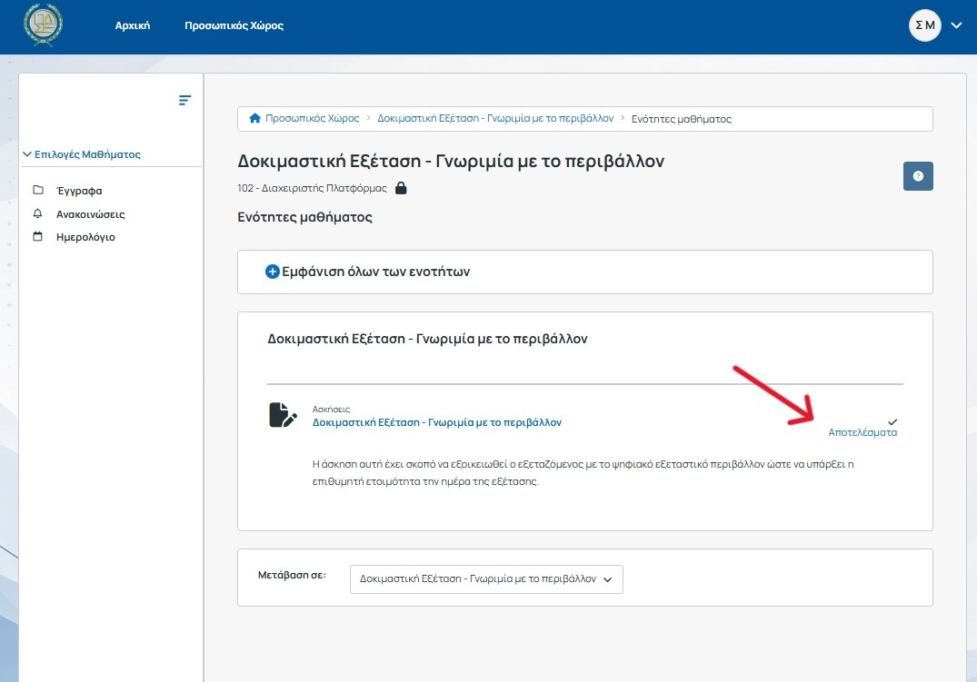
Εικόνα 12: Κουμπί Αποτελέσματα

Δοκιμαστική Εξέταση
Πριν την ημέρα της εξέτασης, ο εξεταζόμενος έχει τη δυνατότητα να εξοικειωθεί με το ψηφιακό εξεταστικό περιβάλλον μέσω δοκιμαστικής εξέτασης.
Συνδεόμαστε στην πλατφόρμα (βλέπε βήματα 1-3) και στην 1^{η} Εισαγωγική Σελίδα Εκπαίδευσης (βήμα 4) επιλέγουμε «Δοκιμαστική Εξέταση -Γνωριμία με το περιβάλλον».
Τα επόμενα βήματα ακολουθούνται όπως περιγράφηκαν παραπάνω.
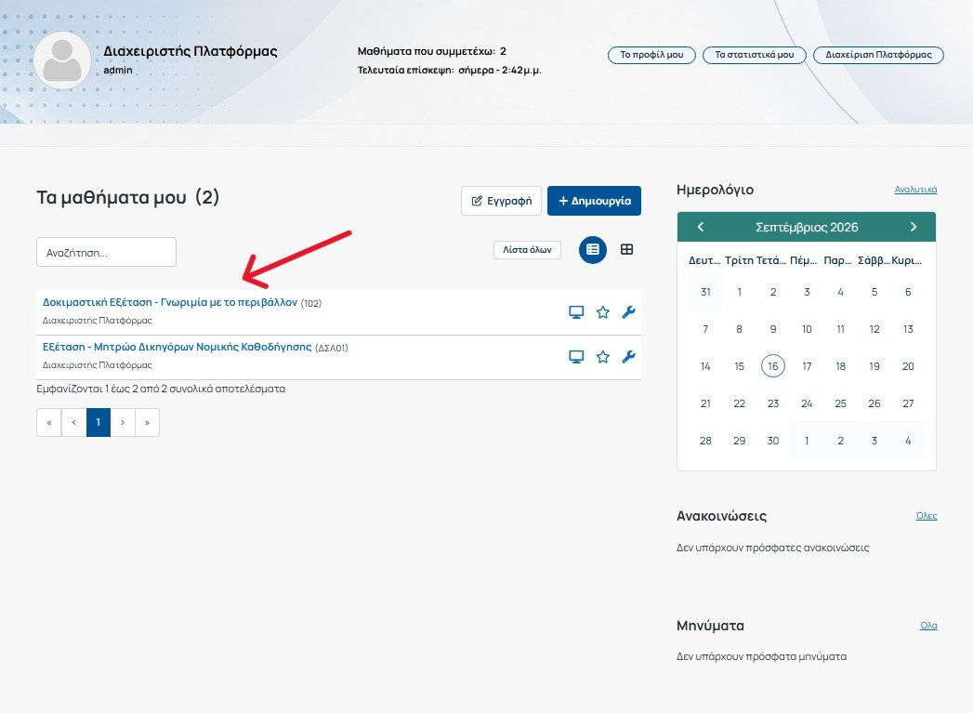
Εικόνα 13: Δοκιμαστική Εξέταση – Γνωριμία με το περιβάλλον

Σημαντικές πληροφορίες
- Η Οριστική Υποβολή των απαντήσεων γίνεται μόνο μια φορά και δεν υπάρχει δυνατότητα επανάληψης της εξέτασης.
- Σε περίπτωση διακοπής της σύνδεσης, οι απαντήσεις των ερωτήσεων που έχουν δοθεί αποθηκεύονται αυτόματα. Ο εξεταζόμενος ωστόσο έχει χρονικό περιθώριο επανασύνδεσης όσο διαρκεί ο χρόνος εξέτασης (εντός 30 λεπτών από τη γενική έναρξή της) ώστε να έχει τη δυνατότητα να συνεχίσει και να ολοκληρώσει την εξέταση. Σε περίπτωση που η επανασύνδεση δεν καταστεί εφικτή, οι αποθηκευμένες απαντήσεις υποβάλλονται αυτόματα στο πέρας του χρόνου εξέτασης (30 λεπτά).
- Σε περίπτωση που ο χρήστης πατήσει το κουμπί εξόδου από την εξέταση και κλείσει το παράθυρο της εξέτασης, δεν υπάρχει η δυνατότητα επανασύνδεσής του και συνέχισης της εξέτασης. Η εξέταση θεωρείται ως μη ολοκληρωμένη και δεν καταγράφεται η βαθμολογία.
- Σε περίπτωση μη ολοκλήρωσης των απαντήσεων κατά τη διάρκεια της εξέτασης, οι απαντήσεις που έχουν δοθεί θα υποβληθούν αυτόματα με το πέρας αυτής (30 λεπτά).

Συχνές Ερωτήσεις (Q&A)
Ερώτηση: Μπορώ να αλλάξω μια απάντηση πριν από την οριστική υποβολή;
Απάντηση : Ναι. Μπορείτε να επιστρέψετε σε οποιαδήποτε ερώτηση επιλέγοντας τον αντίστοιχο αριθμό και να αλλάξετε την απάντησή σας, εφόσον δεν έχετε πατήσει «Οριστική Υποβολή».

Ερώτηση: Τι συμβαίνει αν πατήσω «Οριστική Υποβολή»;
Απάντηση: Η εξέταση ολοκληρώνεται οριστικά και δεν υπάρχει δυνατότητα επιστροφής ή επεξεργασίας των απαντήσεων. Για τον λόγο αυτό, πριν από την οριστική υποβολή, βεβαιωθείτε ότι έχετε ελέγξει τις απαντήσεις σας.

Ερώτηση: Τι συμβαίνει αν δεν προλάβω να ολοκληρώσω τις απαντήσεις όλων των ερωτήσεων;
Απάντηση: Οι απαντήσεις που έχουν δοθεί θα υποβληθούν αυτόματα με το πέρας της εξέτασης (30 λεπτά).

Ερώτηση: Πότε μπορώ να δω τις σωστές απαντήσεις;
Απάντηση: Οι σωστές απαντήσεις γίνονται διαθέσιμες μετά την ολοκλήρωση του συνολικού χρόνου εξέτασης των 30 λεπτών. Αν υποβάλετε νωρίτερα, στη Σελίδα Αποτελεσμάτων εμφανίζονται αρχικά μόνο οι πληροφορίες του αποτελέσματος. Μετά τη λήξη του χρόνου, μπορείτε να μεταβείτε στη Σελίδα Εισόδου Εξέτασης και να επιλέξετε «Αποτελέσματα».

Ερώτηση: Τι συμβαίνει αν διακοπεί η σύνδεσή μου στο διαδίκτυο κατά τη διάρκεια της εξέτασης;
Απάντηση: Οι απαντήσεις που έχουν ήδη δοθεί αποθηκεύονται αυτόματα. Υπάρχει χρονικό περιθώριο επανασύνδεσης όσο διαρκεί η εξέταση (30 λεπτά), ώστε να συνεχίσετε και να ολοκληρώσετε την εξέταση. Αν η επανασύνδεση δεν καταστεί εφικτή, οι αποθηκευμένες απαντήσεις υποβάλλονται αυτόματα με τη λήξη του συνολικού χρόνου εξέτασης των 30 λεπτών.

